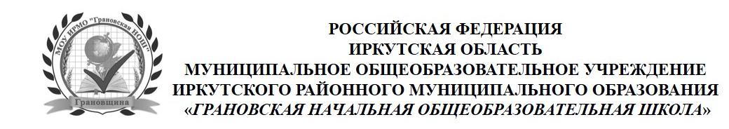

Информация
о проведенных мероприятиях, направленных на предупреждение суицидального поведения несовершеннолетних, в 2017-2018 учебному году

Ежегодно в нашей школе планируются мероприятия с целью оптимизации условий обучения и воспитания, способствующих полноценному развитию личности ребенка посредством воздействия на основные сферы межличностного взаимодействия учащихся (в первую очередь, семью, учебную группу и педагогический коллектив) с целью оказания психолого-педагогической и социальной поддержки в плане предотвращения, устранения или ограничения негативных влияний ближайшего окружения на личность учащегося и процесс его развития.
С начала учебного года были проведены такие плановые мероприятия:
- с 11 по 15 сентября педагогом-психологом была проведена диагностика состояния психического здоровья и особенностей психического развития учащихся 1-ых классов, позволяющая исследовать уровень социальной дезадаптации и характер реагирования в затруднительных ситуациях. По результатам диагностики были сформированы группы детей с низким уровнем дезадаптации для групповых и индивидуальных занятий во внеурочное время. Данные занятия способствуют повышению уровня адаптации учащихся в учебно-воспитательной среде школы. Было диагностировано 59 учащихся.
- за период 1 четверти учебного года социальным педагогом школы совместно с классными руководителями были выявлены неблагополучные семьи, создан банк данных, пополнена информация о неполных семьях; семьях, имеющих детей с особенностями здоровья и психического развития, семьях, оказавшихся в трудной жизненной ситуации. В работу педагогов входила организация обследования условий жизни детей из этих семей. В результате данной работы было выявлены 4 семьи.
Регулярно с данной категорией семей социальным педагогом ведется систематическая работа: консультирование по оформлению социальных пособий, получению льгот и т.д. . Также продолжается социальный патронаж семей, которые нуждаются в особом внимании.
- 18 октября 2017 года в 3 - 4 классах были проведены профилактические беседы «Человек свободного общества» по предупреждению правонарушений с инспектором ОДН ОП-10 Хонгоровой С.В. Охват ребят составил 50 учащихся.
- 25 октября 2017 года во всех классах были проведены родительские собрания, на которых классные руководители выступили на тему «Конфликты с собственным ребенком и пути их решения». Охват родителей составил 146 человек.

Директор Н.П. Сидорина

Исполнитель: Кузнецова Т.Ю./зам.дир.по УВР

